Порядок информирования органом государственного контроля (надзора) юридического лица или индивидуального предпринимателя о присвоенных их деятельности и (или) используемым ими производственным объектам категории риска или классе опасности предусмотрен:  - Федеральным законом от 26 декабря 2008 г. № 294-ФЗ «О защите прав юридических лиц и индивидуальных предпринимателей при осуществлении государственного контроля (надзора) и муниципального контроля»  - Правилами отнесения деятельности юридических лиц и индивидуальных предпринимателей и (или) используемых ими производственных объектов к определенной категории риска или определенному классу (категории) опасности (утв. постановлением Правительства РФ от 17 августа 2016 г. № 806)  - Положением о федеральном государственном санитарно-эпидемиологическом надзоре (утв. постановлением Правительства РФ от 5 июня 2013 г. N 476)  При отнесении объектов государственного контроля (надзора) к категориям чрезвычайно высокого, высокого, значительного риска или 1, 2, 3 классам опасности орган государственного контроля (надзора) размещает соответствующую информацию об этих объектах на своем официальном сайте.  Размещение информации осуществляется с учетом требований законодательства Российской Федерации о защите государственной тайны. | Отнесение субъекта к определенной категории риска осуществляется органом государственного контроля (надзора) с учетом тяжести потенциальных негативных последствий возможного несоблюдения юридическими лицами, индивидуальными предпринимателями обязательных требований, а к определенной категории риска - также с учетом оценки вероятности несоблюдения соответствующих обязательных требований  Отнесение объектов государственного надзора к категориям риска осуществляется:  а) решением Главного государственного санитарного врача РФ - при отнесении объектов государственного надзора к категории чрезвычайно высокого риска;  б) решениями Главных государственных санитарных врачей субъектов РФ - при отнесении объектов государственного надзора к категориям высокого и значительного риска;  в) решениями должностных лиц по месту нахождения объекта государственного надзора, определенных главным государственным санитарным врачом российской федерации - при отнесении объектов государственного надзора к категориям среднего и умеренного риска. | Роспотребнадзор ведёт перечень объектов государственного надзора, которым присвоены категории риска.  На официальном сайте Роспотребнадзора размещена и поддерживается в актуальном состоянии следующая информация из перечней об объектах государственного надзора, отнесенных к категориям чрезвычайно высокого, высокого и значительного рисков:  а) полное наименование юридического лица, фамилия, имя и отчество (при наличии) индивидуального предпринимателя, деятельности и (или) производственным объектам которых присвоены указанные категории риска;  б) основной государственный регистрационный номер;  в) индивидуальный номер налогоплательщика;  г) место осуществления деятельности юридического лица или индивидуального предпринимателя и (или) место нахождения используемого юридическим лицом или индивидуальным предпринимателем производственного объекта;  д) категория риска и дата принятия решения об отнесении объекта государственного надзора к категории риска.  На сайте Роспотребнадзора размещена информация из перечней об объектах государственного надзора, отнесенных к категориям чрезвычайно высокого, высокого и значительного рисков (http://risk.rospotrebnadzor.ru/search/)
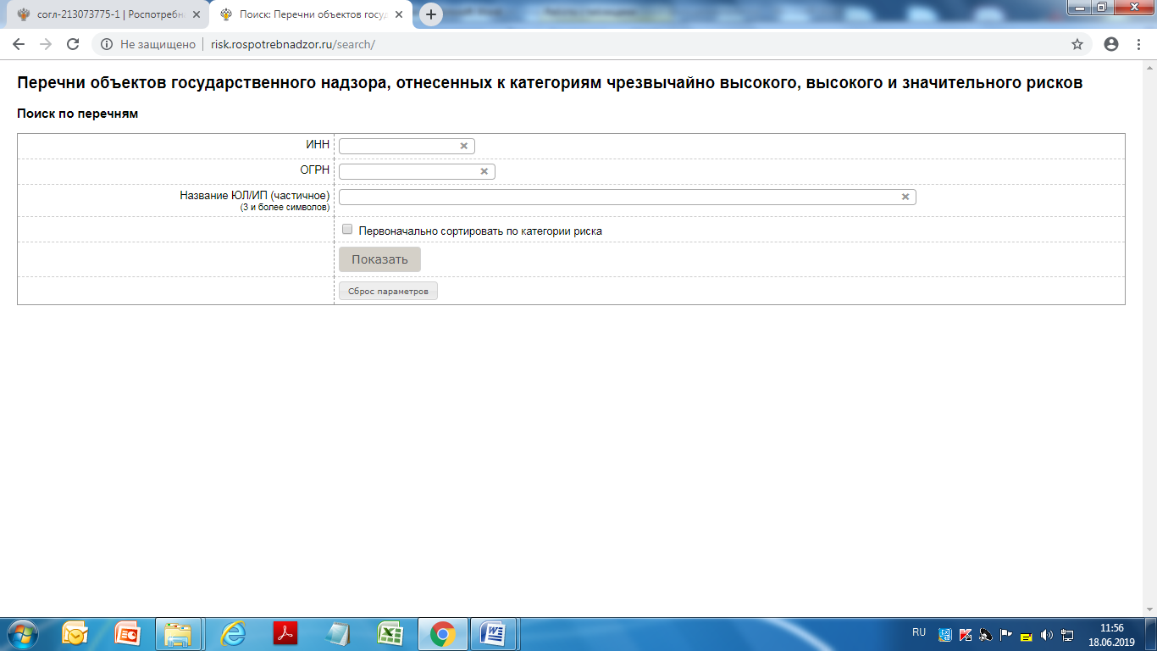  По запросу юридического лица или индивидуального предпринимателя орган государственного контроля (надзора) в срок, не превышающий 15 рабочих дней с даты поступления такого запроса, направляет им информацию о присвоенных их деятельности и (или) используемым ими производственным объектам категории риска или классе опасности, а также сведения, использованные при отнесении их деятельности и (или) используемых ими производственных объектов к определенным категориям риска или определенному классу опасности. | Периодичность проведения  плановых проверок объектов надзора  в соответствии с категорией риска  Категории риска Характеристика потенциального риска причинения вреда здоровью Периодичность плановых проверок  I категория риска Чрезвычайно высокий риск 1 раз в год  II категория риска Высокий риск 1 раз в 2 года  III категория риска Значительный риск 1 раз в 3 года  IV категория риска Средний риск не чаще чем 1 раз в 4 года  V категория риска Умеренный риск не чаще чем 1 раз в 6 лет  VI категория риска Низкий риск освобождение от планового контроля  ☎Консультацию можно получить по телефону Единого консультационного центра Роспотребнадзора 8 800 555 49 43 (звонок бесплатный); телефону горячей линии 8 800 700 9030 каждый рабочий день с 10-00 до 16-00 часов местного времени, перерыв с 12-00 до 12-45 часов и на сайте Управления Роспотребнадзора по Республике Башкортостан 02.rospotrebnadzor.ru  Адрес Управления РОспотребнадзора по Республике Башкортостан:  450054, г. Уфа, ул. Р.Зорге, д.58 | Управление Федеральной службы по надзору в сфере защиты прав потребителей и благополучия человека по Республике Башкортостан
 |  | Порядок информирования органом государственного контроля (надзора) юридического лица или индивидуального предпринимателя о присвоенных их деятельности и (или) используемым ими производственным объектам категории риска или классе опасности

